НЕ ОСТАВАЙТЕСЬ РАВНОДУШНЫМИ!
Почти еженедельно сотрудники милиции составляют административные протоколы за изготовление самогона, браги и хранение аппаратов для подпольного производства алкоголя. Однако, несмотря на все старания правоохранительных органов, этот бизнес не умирает, а приобретает новые организационные формы.
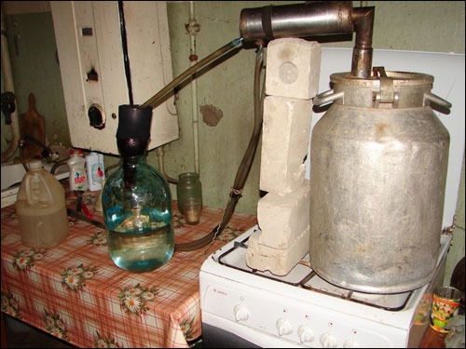
Самогон чаще всего варят в сельской местности. Большинство — для собственных нужд. Однако есть и профессиональные самогонщики, выпускающие продукт в промышленных объемах. Впрочем, перед законом равны все: хозяйка, сварившая десять литров самогона по случаю семейного праздника, и оптовик, отправивший реализаторам тысячу литров первача.
За изготовление самогона и хранение оборудования в соответствии с нормами кодекса об административных правонарушениях можно получить штраф до 30 базовых величин, а можно и отделаться предупреждением.
Экономический ущерб, причиненный государству, учету не поддается, но очевидно, что исчисляться он может в особо крупном размере. Кроме того, львиная доля так называемых бытовых преступлений совершена под алкогольными парами, в том числе самогонными.
Алкоголизм и, в частности, употребление некачественного алкоголя, нередко изготовленного в домашних условиях и доводящего граждан до кладбища, является огромным социальным злом для нашего общества и борьба с ним ослабевать не будет.
В связи с этим, в дежурной части РОВД, а также в дежурной части ОДС УВД Гродненского облисполкома создана и круглосуточно работает «ГОРЯЧЯЯ ЛИНИЯ», позвонив на телефон которой вы можете сообщить о фактах незаконного изготовления, хранения и реализации самогона и другой спиртосодержащей жидкости. Анонимность гарантируется.
Телефон ОДСМостовского РОВД: 102, 3-32-33
Телефон в Гродно: 80152797333

Начальник отдела охраны правопорядка и профилактики
Мостовского РОВД
подполковник милиции Кононович С.Д.

